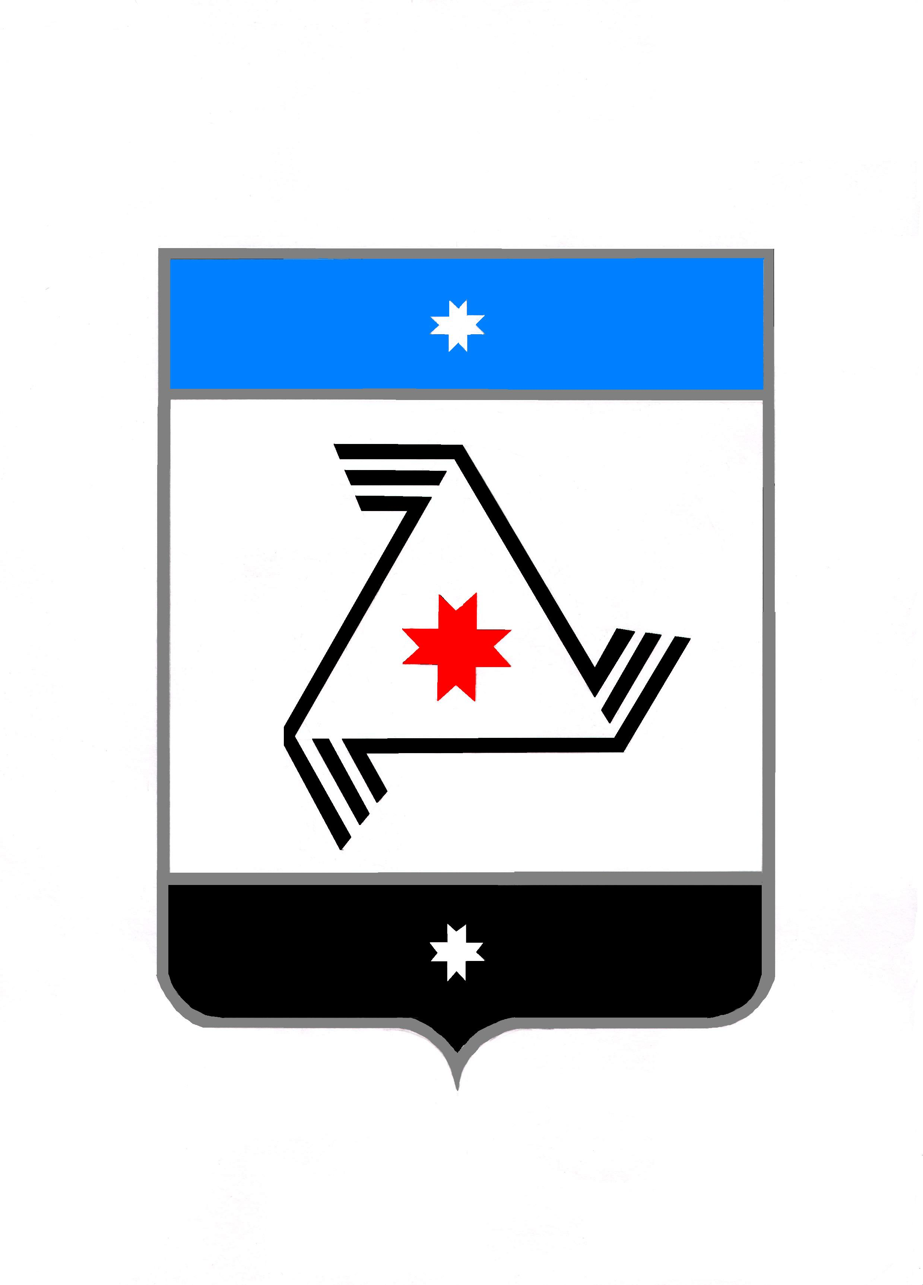

АДМИНИСТРАЦИЯ МУНИЦИПАЛЬНОГО ОБРАЗОВАНИЯ «МУНИЦИПАЛЬНЫЙ ОКРУГ БАЛЕЗИНСКИЙ РАЙОН УДМУРТСКОЙ РЕСПУБЛИКИ»

«УДМУРТ ЭЛЬКУНЫСЬ БАЛЕЗИНО ЁРОС МУНИЦИПАЛ ОКРУГ» МУНИЦИПАЛ КЫЛДЫТЭТЫСЬ АДМИНИСТРАЦИЕЗ

**П О С Т А Н О В Л Е Н И Е**

|  |  |
| --- | --- |
| 28 июня 2023г. | № 821 |

п.Балезино

Об установлении единого перечня

сформированных земельных участков,

планируемых для бесплатного

предоставления гражданам

В соответствии с частью 3, 4 статьи 3 Закона Удмуртской Республики от 16.12.2002 № 68-РЗ «О бесплатном предоставлении земельных участков в собственность граждан из земель, находящихся в государственной или муниципальной собственности, расположенных на территории Удмуртской Республики» (далее – Закон № 68-РЗ), частью 6 статьи 4 Закона Удмуртской Республики от 30.06.2011 № 32-РЗ «О бесплатном предоставлении в собственность молодых семей и молодых специалистов земельных участков из земель, находящихся в государственной или муниципальной собственности, расположенных в границах сельских населенных пунктов на территории Удмуртской Республики» (далее – Закон № 32-РЗ), **ПОСТАНОВЛЯЮ:**

1. Установить единый перечень сформированных земельных участков, планируемых для предоставления гражданам по Законам № 68-РЗ и № 32-РЗ, изложив его в редакции согласно приложению.

2. Управлению имущественных и земельных отношений Администрации муниципального образования «Муниципальный округ Балезинский район Удмуртской Республики» обеспечить размещение сведений о земельных участках, указанных в п.1 постановления, в информационно-телекоммуникационной сети «Интернет» на официальном сайте муниципального образования «Муниципальный округ Балезинский район Удмуртской Республики».

3. Контроль за исполнением постановления возложить на начальника Управления имущественных и земельных отношений Администрации Смирнова А.Н.

Глава муниципального образования Ю.В.Новойдарский

Исп. Главный специалист УИиЗО

Семенова Н.А.

Приложение к постановлению Администрации муниципального образования «Муниципальный

округ Балезинский район

Удмуртской Республики»

от « 28 » июня 2023г. № 821

**ПЕРЕЧЕНЬ**

**сформированных земельных участков, планируемых для бесплатного предоставления гражданам для индивидуального жилищного строительства**

|  |  |  |  |
| --- | --- | --- | --- |
| № п/п | Адрес земельного участка | Кадастровый номер | Площадь земельного участка, кв.м |
|  | Удмуртская Республика, Балезинский район, п. Балезино, ул. Глазовская, д.25 | 18:02:020203:585 | 697 |
|  | Удмуртская Республика, Балезинский район, п. Балезино, ул. Глазовская, д.27 | 18:02:020203:586 | 689 |
|  | Удмуртская Республика, Балезинский район, с. Карсовай, ул. Подлесная, д.15 | 18:02:023001:305 | 2433 |
|  | Удмуртская Республика, Балезинский район, п. Балезино, ул. Песочная, д.28 | 18:02:020176:1036 | 713 |
|  | Удмуртская Республика, Балезинский район, п. Балезино, ул. Ольховая, д.25 | 18:02:020176:1037 | 605 |
|  | Удмуртская Республика, Балезинский район, п. Балезино, ул. 50 лет Победы, д.43 | 18:02:020081:244 | 1025 |
|  | Удмуртская Республика, Балезинский район, д. Кестым, ул. Братьев Касимовых, д.56 | 18:02:073001:1323 | 2256 |
|  | Удмуртская Республика, Балезинский район, д. Кестым, ул. Братьев Касимовых, д.54 | 18:02:073001:1322 | 2256 |
|  | Удмуртская Республика, Балезинский район, п. Балезино, ул. Песочная, д.30 | 18:02:020176:1039 | 668 |
|  | Удмуртская Республика, Балезинский район, д. Такапи, ул. Рябиновая, д.13 | 18:02:131001:769 | 1042 |
|  | Удмуртская Республика, Балезинский район, д. Такапи, ул. Рябиновая, д.15 | 18:02:131001:768 | 1042 |
|  | Удмуртская Республика, Балезинский район, д. Такапи, ул. Рябиновая, д.17 | 18:02:131001:770 | 1042 |
|  | Удмуртская Республика, Балезинский район, д. Такапи, ул. Рябиновая, д.19 | 18:02:131001:771 | 1042 |
|  | Удмуртская Республика, Балезинский район, д. Такапи, ул. Рябиновая, д.21 | 18:02:131001:767 | 1042 |
|  | Удмуртская Республика, Балезинский район, д. Такапи, ул. Рябиновая, д.23 | 18:02:131001:765 | 1042 |
|  | Удмуртская Республика, Балезинский район, д. Такапи, ул. Рябиновая, д.25 | 18:02:131001:766 | 1042 |